**Exercices formation SOX**

* **Quelle est la différence entre les 2 matérialisations ci-dessous ?**

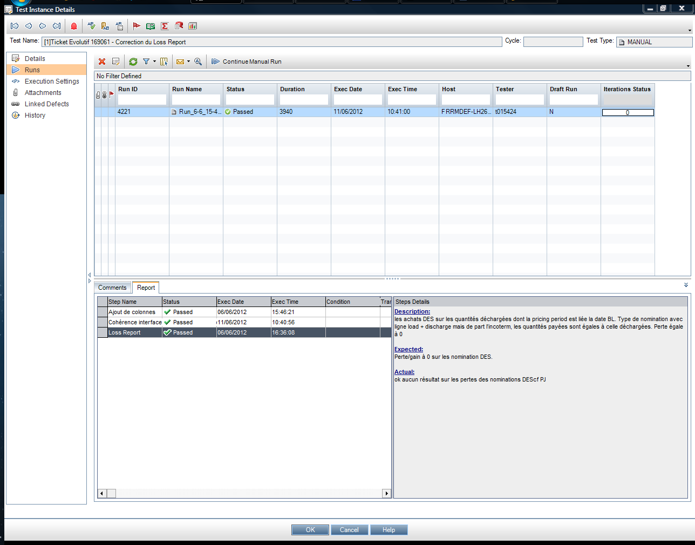



**Réponse :** on observe le numéro de ticket oméga dans l’une

**Réponse :**